学校園における新型コロナウイルス感染症
対策マニュアル
～子どもの安心・安全を確保し、
子どもの学びを止めないために～

大阪府教育庁

（R4.４.27 改訂第４版）

市町村立学校園版

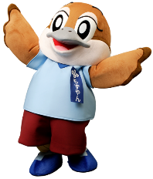
Ⓒ2014 大阪府もずやん
はじめに

新型コロナウイルス感染症については、各校において、本対策マニュアル等に基づき、ご対応いただいているところです。感染症の動向は、今なお警戒が必要な状況にあります。こうした中でも、学びを止めないため、新しい生活様式をふまえての学校生活等、学校における感染及びその拡大のリスクを可能な限り低減した上で、学校運営を継続していく必要があります。

また、日常生活が大きく変わる中、子どもたちは、友人関係や学習、進路や将来のことなど、様々な思いや悩み、不安を抱きながら生活を送っています。保護者とも連携しながら、一人ひとりの子どもの状態を把握し、教職員等全体で支えていくことが重要です。
同時に、新型コロナウイルスに関わっての偏見や差別、いじめが生起しないよう十分留意し、取組みを進めていく必要があります。

令和４年度に入り、文部科学省作成の「学校における新型コロナウイルス感染症に関する衛生管理マニュアル」がVer.8に改訂され、最新の知見が加えられたことに伴い、この度、大阪府教育庁として本マニュアルを改訂しました。本マニュアルを参考に、各市町村、学校園において感染症対策に努めていただきますようお願いします。
なお、本マニュアルは、今後の状況等を踏まえながら、必要に応じて加筆・修正する場合があります。

大阪府教育庁

目 次
第１章 学校における新型コロナウイルス感染症対策の考え方について 3
１．新型コロナウイルス感染症について 3
２．地域ごとの行動基準 3
第２章 学校における基本的な新型コロナウイルス感染症対策について 7
１．児童生徒等への指導 7
２．基本的な感染症対策の実施 8
（１）感染源を絶つこと 8
（２）感染経路を絶つこと 11
（３）抵抗力を高めること 17
３．集団感染のリスクへの対応 17
（１）「密閉」の回避（換気の徹底） 18
（２）「密集」の回避（身体的距離の確保） 20
（３）「密接」の場面への対応（マスクの着用） 22
４．重症化のリスクの高い児童生徒等への対応等について 25
（１）医療的ケアを必要とする児童生徒等や基礎疾患等がある児童生徒等 25
（２）保護者から感染が不安で休ませたいと相談があった場合 26
５．児童生徒・保護者のケアについて 26
６．偏見や差別・いじめへの対応 27
７．新型コロナワクチンと学校教育活動について 29
８．保護者との連携 29
９．教職員の感染症対策 30
第３章 具体的な活動場面ごとの感染症予防対策について 31
１．各教科等について 31
２．儀式的行事について 31
３．部活動 32
４．給食 34
５．図書館 35
６．清掃活動 35
７．休み時間 36
８．登下校 36
９．健康診断 37
第４章 感染が広がった場合における対応について 38
１．学校において感染者等が発生した場合の対応について 38
（１）児童生徒等や教職員の感染者が発生した場合 38
（２）学校内で体調不良者が発生した場合の対応 40
（３）児童生徒等の同居者が保健所から濃厚接触者に指定された場合の対応 40
（４）海外から帰国した児童生徒等への対応について 40
２．臨時休業の判断について 40
（１）児童生徒等又は教職員に感染者が確認された場合の臨時休業について 40
（２）感染者が発生していない学校の臨時休業について 41
第５章 幼稚園等において特に留意すべき事項について 42
別添資料
資料１．関係法令抜粋
資料２．「新型コロナウイルス感染症対策において留意すべき６つの観点」
資料３．「新型コロナウイルス感染の疑いがある・症状がある方へ」
資料４．「けんこうかんさつカード」
資料５．「体調不良者（児童生徒等）への対応に関する留意点」
資料６．「消毒の方法及び主な留意事項について」及び別添「パンフレット」
資料７．「新型コロナウイルス感染症にかかる府立支援学校における留意事項（抜粋）」
資料８．「登校開始後（休業中の登校も含む）の児童生徒・保護者のケアのために」
資料９．「大阪府 帰国・渡日学校生活サポートWEBページ」
資料10．「新型コロナウイルス感染症に伴う差別等について考える教材及び学習指導案について」
資料11．「具体的な活動場面ごとの感染症予防対策について」
資料12．「実技指導を伴う体育の授業に関する留意事項」
資料13．「具体的な活動場面ごとの感染症予防対策について（図書館について）」
資料14．「健康診断にあたっての留意点」
資料15．「幼稚園、認定こども園の園児・保護者のみなさんへ―カウンセラーからのメッセージ―」

第１章 学校における新型コロナウイルス感染症対策の考え方について

１．新型コロナウイルス感染症について
大阪府内の学校園においては、令和２年３月２日から臨時休業が行われ、その後春季休業を経て、４月７日に緊急事態宣言が発令されたことを受け、５月末までの臨時休業を行いました。
文部科学省によると、我が国において、新型コロナウイルス感染症の流行の波は数次発生していますが、学校関係者における感染状況についても基本的には同様の傾向を示しており、特に、強い感染力を持つオミクロン株の影響を受けた令和４年１月からの感染拡大期においては児童生徒等の感染者数も大きく増加しました。
すべての学校種を通じて「感染経路不明」が最も高い割合となっており、児童生徒自ら学校内外での感染症対策について留意するよう、指導することが必要です。
一方、これまでの新型コロナウイルス感染症に関する現状を踏まえると、学校においては、感染リスクの高い活動に注意しつつ、時々の地域の感染状況に応じた感染症対策を徹底し、学校教育活動を継続していくことが重要です。
学校では、「３つの密」を避ける、「人との間隔が十分とれない場合のマスクの着用」及び「手洗いなどの手指衛生」など基本的な感染対策である「新しい生活様式」を継続するとともに、地域の感染状況を踏まえ、学習内容や活動内容を工夫しながら可能な限り、授業や部活動、各種行事等の教育活動を継続し、子どもの健やかな学びを保障していくことが必要です。

２．地域ごとの行動基準
新型コロナウイルス感染症とともに生きていく社会を作るためには、感染リスクはゼロにならないということを受け入れた上で、可能な限りリスクを低減させる努力をしながら学校教育活動を継続することが重要です。このような考えから、地域の感染状況に応じた行動基準を次のページのとおり示しました。
感染は一旦収束しても再度感染者が増加する事態も十分想定されます。また、ウイルスの変異によっては状況が変化する可能性も想定しておく必要があります。設置者及び学校においては、この行動基準を参考に、地域の感染レベルの状況に応じて柔軟に対応しながら、学校教育活動を継続し、児童生徒等や教職員が「新しい生活様式」の実践ができるよう取り組んでいくことが必要です。
なお、地域の感染レベルについては、地域のまん延状況や医療提供体制等の状況を踏まえ、自治体の衛生主管部局と相談の上、国の「緊急事態宣言」の状況、府の「要請」を踏まえて、市町村教育委員会が判断することとなります。

「新しい生活様式」を踏まえた学校の行動基準（文部科学省作成）
地域の感染レベル | 身体的距離の確保 | 感染リスクの高い  教科活動 | 部活動  （自由意思の活動）
レベル３ | できるだけ２m 程度（最低１m） | 行わない | 個人や少人数での感染リスクの低い活動で短時間での活動に限定
レベル２ | １ｍを目安に学級内で最大限の間隔を取ること | 収束局面  拡大局面  感染リスクの低い活動から徐々に実施 | 感染リスクの低い活動から徐々に実施し、教職員等が活動状況の確認を徹底
レベル１ | １ｍを目安に学級内で最大限の間隔を取ること | 適切な感染対策を行った上で実施  感染リスクの高い活動を停止 | 十分な感染対策を行った上で実施
（参考）
本マニュアル | 新型コロナウイルス感染症対策分科会提言（※）における分類
レベル３ | レベル４（避けたいレベル） | 一般医療を大きく制限しても、新型コロナウイルス感染症への医療に対応できない状況。
 | レベル３（対策を強化すべきレベル） | 一般医療を相当程度制限しなければ、新型コロナウイルス感染症への医療の対応ができず、医療が必要な人への適切な対応ができなくなると判断された状況。
レベル２ | レベル２（警戒を強化すべきレベル） | 新規陽性者数の増加傾向が見られ、一般医療及び新型コロナウイルス感染症への医療の負荷が生じ始めているが、段階的に対応する病床数を増やすことで、医療が必要な人への適切な対応ができている状況。
レベル１ | レベル１（維持すべきレベル） | 安定的に一般医療が確保され、新型コロナウイルス感染症に対し医療が対応できている状況。
 | レベル０（感染者ゼロレベル） | 新規陽性者数ゼロを維持できている状況
※「新たなレベル分類の考え方」（令和３年11月８日新型コロナウイルス感染症対策分科会）
・各レベルの地域において、具体的にどのように教育活動を進めるかについては、第３章に詳述しています。
・レベル１～３のいずれの地域に該当するかは、新型コロナウイルス感染症対策分科会提言における分類との対照表を参考としつつ、地域のまん延状況や医療提供体制等の状況を踏まえ、地方自治体の衛生主管部局と相談の上、学校の設置者において判断すること。その際、年代により異なる感染状況等を踏まえ、地域全体の感染レベルとは別に、学校に関する感染レベルを判断することが考えられます。

＜公立学校の場合の判断プロセスの一例＞

① 教育委員会は、地方自治体の衛生主管部局と連携したり、「学校等欠席者・感染症情報システム」（公益財団法人日本学校保健会が運営）を活用したりするなどして、地域の感染情報を収集する。

② ①や医療提供体制等の状況を踏まえ、地方自治体の衛生主管部局と地域区分について相談する。

③ 教育委員会は、首長とも地域区分について相談する。

④ 以上を踏まえ、地域区分を決定する。

第２章 学校における基本的な新型コロナウイルス感染症対策について
感染症対策のポイントは、「感染源を絶つ」「感染経路を絶つ」「抵抗力を高める」であり、これらを踏まえた取組みを誰もが実施できるようにすることが重要です。
別添資料２「新型コロナウイルス感染症対策において留意すべき６つの観点」及び別添資料３「新型コロナウイルス感染の疑いがある・症状がある方へ」に対応について整理していますので、ご参照ください。
新型コロナウイルス感染症と共に生きていく社会を前提とした場合、必要な場面でのマスクの適切な着用、手洗いや咳エチケット、換気といった基本的な感染症対策に加え、感染拡大リスクが高い「３つの密」を徹底的に避けるために、身体的距離の確保（フィジカルディスタンス）といった「新しい生活様式」が不可欠です。

１．児童生徒等への指導
学校生活における一番の感染リスクは、休み時間や登下校など教職員が確認できない所での児童生徒等の行動です。
あらためて、児童生徒等が本感染症を正しく理解するとともに、感染のリスクを自ら判断し、これを避ける行動をとることができるよう、「新型コロナウイルス感染症の予防」等の、参考資料を活用して感染症対策に関する指導を行うことが重要です。
障がいのある児童生徒等の中には、障がいの状況や発達の程度により、感染リスクや感染症対策への理解や新しい生活様式へのスムーズな移行が困難な児童生徒もいることから、まずは教職員がこうしたことへの共通認識を持ち、一人ひとりの子どもたちの心の安定を最優先にしながら個々の状況に応じた適切な感染症予防対策を行うことが求められます。
あわせて、視覚支援などを活用したわかりやすい説明や見通しを持たせること、児童生徒等の特性や強みを活かしながら代替できる感染症対策を検討するなどの指導の工夫を行うことが大切です。

≪参考ＵＲＬ≫文科省ＨＰ
新型コロナウイルス感染症の予防～子供たちが正しく理解し、実践できることを目指して～
令和４年３月改訂
https://www.mext.go.jp/content/20220324-mxt_kenshoku-000006975_1.pdf

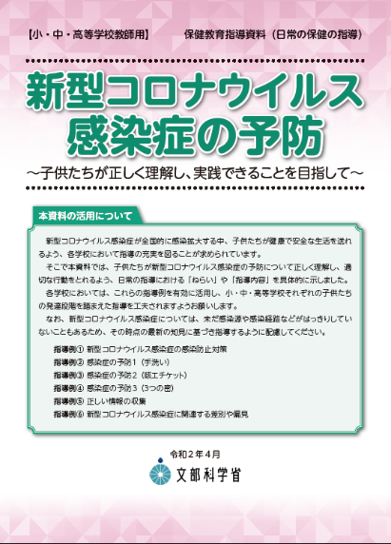
目次：
指導例① 新型コロナウイルス感染症の感染防止対策
指導例② 感染症の予防１（手洗い）
指導例③ 感染症の予防２（正しいマスクの付け方）
指導例④ 感染症の予防３（３つの密）
指導例⑤ 感染症の予防４（予防接種）
指導例⑥ 正しい情報の収集
指導例⑦ 新型コロナウイルス感染症に関連する差別や偏見
指導例⑧ 新しい生活様式
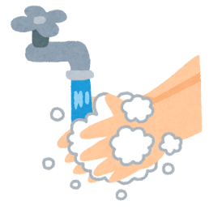

文部科学省HP掲載

２．基本的な感染症対策の実施
感染症対策の ３つのポイントを踏まえ、取組みを行います。
３つのポイント：「感染源を絶つ」「感染経路を絶つ」「抵抗力を高める」

（１）感染源を絶つこと
① 発熱や咳等の症状がある場合には自宅での休養を促し、無理して登校しないよう指導すること。
※ この場合、児童生徒の指導要録上は、「欠席日数」の欄ではなく、「出席停止・忌引等の日数」の欄に記入する。
※ レベル３及びレベル２の地域では、児童生徒等だけでなく、同居者の健康状態にも留意する。
※ 同居者が感染を確認するための検査（PCR検査等）をうけることとなった場合や、感染者と判定された場合等は、当該児童生徒等への対応が必要となることがあるため、平時からの連絡体制を整えておく。

② 登校前に自宅にて健康観察を実施するよう指導すること。
あわせて、体調が悪い時は自宅での休養を促し、無理して登校しないよう指導する。この場合、児童生徒の指導要録上は、「欠席日数」の欄ではなく、「出席停止・忌引等の日数」の欄に記入する。
※ 登校時には、児童生徒等の検温結果及び健康状態を把握する。
※ 必要に応じて「けんこうかんさつカード」（別添資料４参照）等を活用する。
※ 自宅で検温や健康観察等が十分に行えない児童生徒等に対しては、学校で適切に支援する。
※ レベル３及びレベル２の地域では、児童生徒等だけでなく、同居する方の健康状態（未診断の発熱等）にも留意する。
なお、感染がまん延している地域（レベル３及びレベル２の感染状況の段階である地域）においては、地域の実情に応じ、同居の家族に未診断の発熱等の症状がみられるときに、出席停止の措置をとることができます。
上記の対応を行うためには、保護者の理解と協力を得ることが不可欠です。

＜「けんこうかんさつカード」を使用した登校時の健康観察（例）＞

児童生徒等が、自宅にて健康観察を実施（けんこうかんさつカードへの記入）
※ 発熱や咳等の症状がある場合は自宅にて休養するよう指導

学校：児童生徒等のけんこうかんさつカードを確認

全て記入されている
けんこうかんさつカードを忘れた又は未記入の項目がある

教職員が検温、発熱や咳等の症状等を確認
健康状態等に問題がない

健康状態等に問題がある
健康状態等に問題がない
教室へ移動
指定の場所へ移動
保護者に連絡するなどして安全に帰宅させ、自宅療養させる。
教室へ移動

③ 登校後に発熱や咳等の症状を確認した場合は速やかに帰宅させること。
発熱や咳等の症状がみられる場合には、保護者に迎えに来てもらうなど、当該児童生徒等を安全に帰宅させ、症状がなくなるまでは自宅で休養するよう指導する。
※ この場合、児童生徒の指導要録上は、「欠席日数」の欄ではなく、「出席停止・忌引等の日数」の欄に記入する。本マニュアルの「第４章１節（２）」、別添資料５「体調不良者（児童生徒等）への対応に関する留意点」を参照ください。
（抗原簡易キットの活用について）
抗原簡易キットは抗原定性検査を簡易かつ迅速に実施するものであり、その特性として、結果をその場で得られること、特に有症状者に対して適切に使用した場合に早期発見のために有用とされています。令和３年度には文部科学省から各学校等に対して抗原簡易キットが配布されました（使用期限を確認してください）。この検査キットは、教職員が使用することが想定されています。児童生徒が登校後に体調不良をきたした場合は、保護者に連絡の上すみやかに帰宅させ医療機関を受診させることが原則ですので、引き続きこの対応を徹底してください。そのうえで、すぐに帰宅することが困難な場合や地域の実情により直ちには医療機関を受診できない場合に限るなど、補完的な対応として、小学４年生以上の児童生徒が検査キットを使用することは考えられます。その他文部科学省から配布された抗原簡易キットの具体的な活用方法等については文部科学省から出された手引きを確認してください*。
* https://www.mext.go.jp/a_menu/coronavirus/mext_00140.html

（２）感染経路を絶つこと
新型コロナウイルス感染症は、一般的には飛沫感染、接触感染で感染します。閉鎖空間で、近距離で多くの人と会話するなどの環境では、咳やくしゃみなどの症状がなくても感染を拡大させるリスクがあるとされています。感染経路を絶つためには、①手洗い、②咳エチケット、③清掃・消毒が大切です。
飛沫感染： 感染者の飛沫（くしゃみ、咳、つばなど）と一緒にウイルスが放出され、他の方がそのウイルスを口や鼻などから吸い込んで感染することを言います。
接触感染： 感染者がくしゃみや咳を手で押さえた後、その手で周りの物に触れるとウイルスがつきます。他の方がそれを触るとウイルスが手に付着し、その手で目や鼻、口を触ると粘膜から感染することを言います。
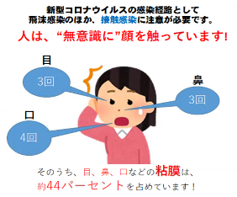

（出典：厚生労働省ホームページ）
①手洗い
接触感染の仕組みについて児童生徒等に理解させ、手指で目、鼻、口をできるだけ触らないよう指導するとともに、接触感染を避ける方法として、手洗いを徹底させてください。
様々な場所にウイルスが付着している可能性があるため、外から教室等に入る時やトイレの後、給食（昼食）の前後や、活動の前後など、こまめに手を洗うことが重要です。
手洗いは30秒程度かけて、水と石けんで丁寧に洗います。また、手を拭くタオルやハンカチ等は個人持ちとして、共用はしないように指導します。手洗い場に石けんを設置するなど、手指衛生を保てる環境を整備してください。
また、石けんやアルコールに過敏に反応したり、手荒れの心配があったりするような場合は、石けん等の使用を強要せず、「流水でしっかり洗う」対応で良いといった配慮を行います。
なお、児童生徒等に一律に消毒液の持参を求めることは適当ではありません。（それぞれの保護者が希望する場合には、この限りではありません。）
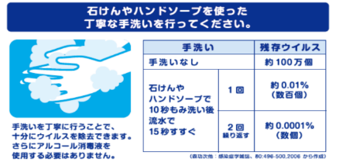

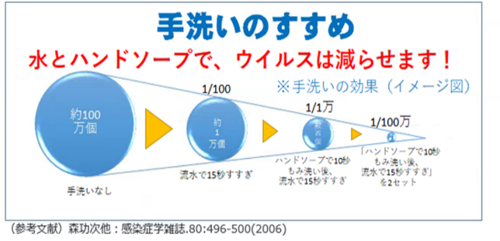

手洗いの６つのタイミング
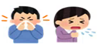
咳やくしゃみ、鼻をかんだとき
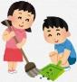

外から教室に入るとき
共有のものを触ったとき

掃除の後
給食（昼食）の前後

トイレの後

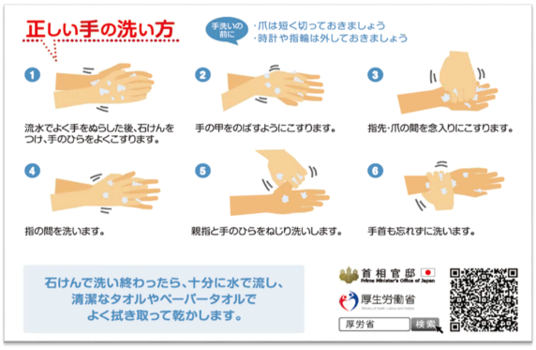
②咳エチケット
咳エチケットとは、感染症を他者に感染させないために、咳・くしゃみをする際、マスクやティッシュ・ハンカチ、袖、肘の内側などを使って、口や鼻をおさえることです。
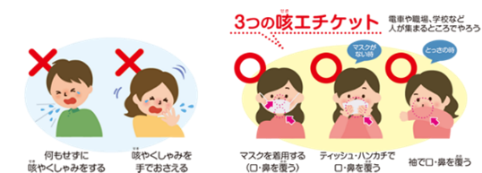

③清掃・消毒
消毒は、感染源であるウイルスを死滅させ、減少させる効果はありますが、学校生活の中で消毒によりウイルスをすべて死滅させることは困難です。
このため、一時的な消毒の効果を期待するよりも、清掃により清潔な空間を保ち、健康的な生活により児童生徒等の免疫力を高め、手洗いを徹底することの方が重要です。
下記の「１）普段の清掃・消毒のポイント」を参考としつつ、通常の清掃活動の中にポイントを絞って消毒の作業を取り入れるようにしましょう。
これらは、通常の清掃活動の一環として、新型コロナウイルス対策に効果がある家庭用洗剤等を用いて、発達段階に応じて児童生徒が行っても差し支えないと考えます。また、教員業務支援員や地域学校協働本部による支援等、地域の協力を得て実施することも考えられます。

１）普段の清掃・消毒のポイント
・特に多くの児童生徒等が手を触れる箇所（ドアの取手、手すり、スイッチなど）は1日に1回程度、水拭きした後、消毒液を浸した布巾やペーパータオルで拭くこと。また、清掃活動において、家庭用洗剤等を用いた拭き掃除を行うことでこれに代替することも可能。なお、児童生徒等の手洗いが適切に行われている場合には、これらの作業を省略することも可能。
・器具・用具や清掃道具など共用する物については、使用の都度消毒を行うのではなく、使用前後に手洗いを行うよう指導すること。
・床や机、いすについては、通常の清掃活動の範囲で対応すること。（特別な消毒作業の必要はない）
・トイレや洗面所は、家庭用洗剤を用いて通常の清掃活動の範囲で清掃すること。（特別な消毒作業の必要はない）
・清掃用具の劣化や衛生状態及び適切な道具がそろっているかを確認するとともに、使用する家庭用洗剤や消毒液については新型コロナウイルスに対する有効性と使用方法を確認すること。
（参考）別添資料６
〇「経済産業省・独立行政法人製品評価技術基盤機構作成リーフレット
新型コロナウイルス対策 ご家庭にある洗剤を使って 身近な物 を消
毒しましょう！
https://www.meti.go.jp/press/2020/05/20200522009/20200522009-1.pdf
〇 新型コロナウイルスに有効な界面活性剤が含まれている製品リスト
https://www.nite.go.jp/information/osirasedetergentlist.html
上記に加えて、消毒作業を別途行うことは、感染者が発生した場合でなければ基本的には不要ですが、実施する場合には、極力、教職員ではなく、教員業務支援員等の活用や業務委託等を行うことによって、各学校の教職員の負担軽減を図ることも重要です。
学校の設置者及び学校長は、消毒によりウイルスをすべて死滅させることは困難であることを踏まえ、手洗い・咳エチケット及び免疫力の向上という基本的な感染症対策を重視し、「１）普段の清掃・消毒のポイント」を参考としつつ過度な消毒とならないよう、十分な配慮が必要です。

２）消毒の方法等について
・物の表面の消毒には、消毒用エタノール、家庭用洗剤（新型コロナウイルスに対する有効性が認められた界面活性剤を含むもの）、0.05%の次亜塩素酸ナトリウム消毒液、一定の条件を満たした次亜塩素酸水や亜塩素酸水を使用すること。それぞれ経済産業省や厚生労働省等が公表している資料等や製品の取扱説明書等をもとに、新型コロナウイルスに対する有効性や使用方法を確認して使用すること。また、必要に応じて学校薬剤師等と連携すること。
・空間中のウイルス対策については、「新型コロナウイルスの消毒・ 除菌方法について」（厚生労働省・経済産業省・消費者庁特設ページ）において、「人がいる環境に、消毒や除菌効果を謳う商品を空間噴霧して使用することは、眼、皮膚への付着や吸入による健康影響の恐れがあることから推奨されていません。各製品が健康影響のおそれがあるものかどうかについては、各製品の安全性情報や使用上の注意事項等を確認いただき、消費者に御判断いただくものと考えております。個々の製品の使用に当たり、その安全性情報や使用上の注意事項等を守って適切に使用することを妨げるものではありません」とされている。
その他空間噴霧については、同特設ページ及び「新型コロナウイルスに関する Q&A（一般の方向け）」（厚生労働省ホームページ）を確認すること。
（参考）厚生労働省HP
新型コロナウイルスの消毒・除菌方法について｜厚生労働省 (mhlw.go.jp)
新型コロナウイルスに関するQ&A（一般の方向け）｜厚生労働省 (mhlw.go.jp)
・消毒作業中に目・鼻・口・傷口などを触らないようにすること。
・換気を十分に行うこと。
・（参考）別添資料６

３）感染者が発生した場合の消毒について
・児童生徒等や教職員の感染が判明した場合は、必要に応じて及び学校薬剤師等と連携し、適宜消毒を行うこととなりますが、必ずしも専門業者をいれて施設全体を行う必要はありません。当該感染者が活動した範囲を特定して汚染が想定される物品（当該感染者が高頻度で触った物品）を消毒用エタノール、0.05%の次亜塩素酸ナトリウム消毒液または遊離塩素濃度25ppm（25mg/L）以上の亜塩素酸水消毒液を使用して消毒を行います。（なお、トイレについては、消毒用エタノール、0.1%の次亜塩素酸ナトリウム消毒液または遊離塩素濃度100ppm（100mg/L）以上の亜塩素酸消毒液を使用して消毒します。）
・症状のない濃厚接触者が触った物品に対する消毒は不要とされています。
・物の表面についたウイルスの生存時間は、付着した物の種類によって異なりますが、24時間～72時間くらいと言われており、消毒できていない箇所は生存時間を考慮して立ち入り禁止とするなどの処置も考えられます。

（３）抵抗力を高めること
免疫力を高めるため、「十分な睡眠」、「適度な運動」及び「バランスの取れた食事」を心がけるよう指導します。また、予防接種も新型コロナウイルス感染症の発症や重症化の予防等の効果が期待されています。

３．集団感染のリスクへの対応
新型コロナウイルス感染症では、以下の３つの条件（３つの密「密閉」、「密集」、「密接」）が重なる場で、集団感染のリスクが高まるとされています。
この３つの条件が同時に重なる場を避けることはもちろんですが、３つの密が重ならない場合でも、リスクを低減するため、できる限り「ゼロ密」が望ましいとされます。

（１）「密閉」の回避（換気の徹底）
換気は、気候上可能な限り常時、困難な場合は30分に１回（５分程度）実施してください。窓は10cmから20cm程度であっても常時開けておくだけで換気効果があります。廊下の窓を開けることも必要です。換気は２方向の窓やドアを同時に開けて行うようにします（対角線上の窓等を開けると換気がスムーズに行われます）。
授業中は必ずしも窓を広く開ける必要はありませんが、気候、天候や教室の配置などにより異なることから、換気方法について、必要に応じて学校薬剤師と相談します。
①窓のない部屋
常時入り口を開けておいたり、換気扇を用いたりするなどして十分に換気に努めます。また、使用時は、人の密度が高くならないように配慮します。
②体育館のような広く天井の高い部屋
換気は感染防止の観点から重要であり、広く天井の高い部屋であっても換気に努めるようにします。
③エアコンを使用している部屋
換気機能のないエアコンは、室内の空気を循環しているのみで、室内の空気と外気の入れ替えを行っていないことから、使用時に換気が必要です。
④換気設備の活用と留意点
学校に換気扇等の換気設備がある場合には、常時運転します。また、換気設備が人数に必要な換気能力を有するとは限りませんので、換気能力を確認し、必要な場合には、窓開け等による自然換気と併用しましょう。なお、換気扇のファン等が汚れていると効率的な換気が行えないことから、必要に応じ、清掃を行うようにしてください。
⑤冬季における換気の留意点
冷気が入り込むために窓を開けづらい時期ですが、空気が乾燥し、飛沫が飛びやすくなることや、季節性インフルエンザ等の感染症が流行する時期でもありますので、徹底して換気に取り組むことが必要です。気候上可能な限り、常時換気に努めてください。（難しい場合には、30分に１回（5分程度）実施。）

イ）室温低下による健康被害の防止
換気による室温を保つことが困難な場面が生じることから、その場合には、室温低下による健康被害が生じないよう、児童生徒等に暖かい服装を心がけるよう指導し、学校内での保温・防寒目的の衣服の着用について、柔軟に対応してください。
また、室温が下がりすぎないよう、空き教室等の人のいない部屋の窓を開け、廊下を経由して、少し温まった状態の新鮮な空気を人のいる部屋に取り入れること（二段階換気）も、気温変化を抑えるのに有効です。
ロ）機器による二酸化炭素濃度の計測
十分な換気ができているかを把握し適切な喚起を確保するために、適宜学校薬剤師の支援を得つつ、目安としてCO₂モニター等により二酸化炭素濃度を計測することも考えられます。学校環境衛生基準では、1500ppmを基準としています。
政府の新型コロナウイルス感染症対策分科会では、マスクを伴わない飲食を前提としている飲食店等の場合には、1000ppm以下が望ましいとされており、昼食時には換気を強化するなど、必要に応じ、児童生徒の活動の態様に応じた換気をしてください。

（参考）学校における窓・扉の開け方と換気の状態の例
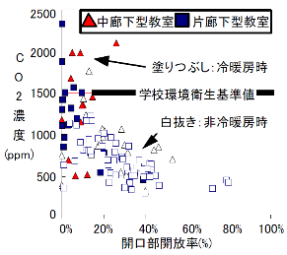
右の図は、ある学校において、各クラスの時限毎の窓・扉の開放率（窓・扉の面積に対する開放部の面積比率）と二酸化炭素（CO₂）濃度との関係を、冷暖房使用の有無や教室の配置状況別に示したものです。
窓・扉の開放率が10％以下になると、CO₂濃度が学校環境衛生基準で規定している1500ppmを超えることが多くなっています。
（出典）学校における温熱・空気環境に関する現状の問題点と対策－子供たちが健康で快適に学習できる環境づくりのために－」（日本建築学会、2015年3月）

＜中廊下型教室＞ ▲冷暖房時 △非冷暖房時
＜片廊下型教室＞ ■冷暖房時 □非冷暖房時

（２）「密集」の回避（身体的距離の確保）
「新しい生活様式」では、人との間隔は、できるだけ２メートル（最低１メートル）空けることを推奨しています。学校は「３つの密」となりやすい場所であり、可能な限り身体的距離を確保することが重要です。
児童生徒の間隔については、１メートルを目安に学級内で最大限の間隔をとるように座席配置を取ります。
なお、次の図は、座席配置の一例です。これらはあくまでも目安であり、それぞれの施設の状況や感染リスクの状況に応じて、柔軟に対応することが可能です。座席の間隔に一律にこだわるのではなく、頻繁な換気を組み合わせるなど、現場の状況に応じて柔軟に対応してください。

（参考）1クラス20人の例
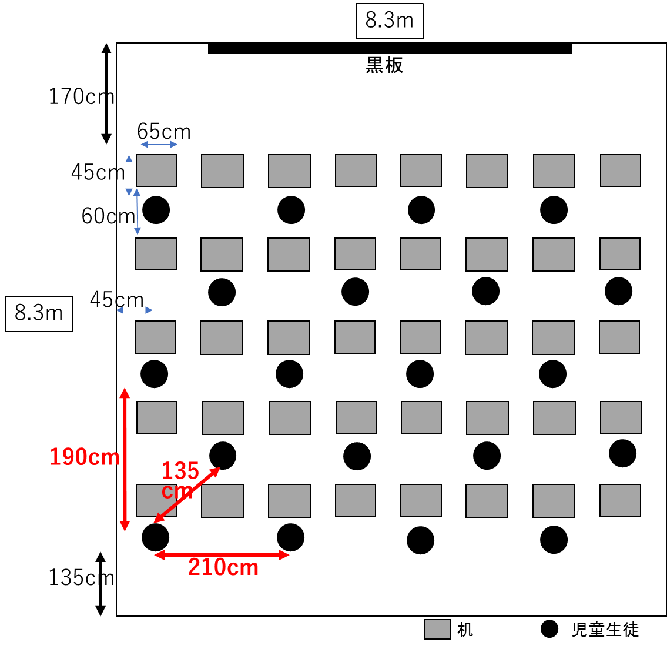

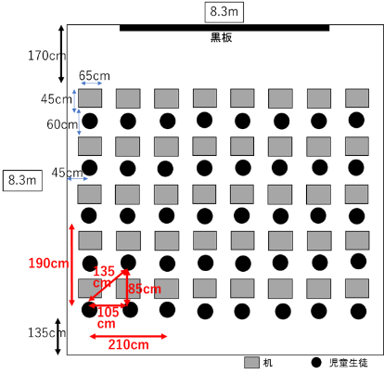
（参考）1クラス40人の例

（３）「密接」の場面への対応（マスクの着用）
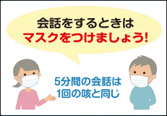
①マスクの着用について
学校教育活動においては、近距離での会話や発声等が必要な場面も生じうることから、飛沫を飛ばさないよう、児童生徒等及び教職員は、身体的距離が十分とれないときはマスクを着用するべきと考えられます。
ただし、次の場合には、マスクを着用する必要はありません。
○十分な身体的距離が確保できる場合。
○活動を行う場所の気温・湿度や暑さ指数（WBGT）が高い場合。
※夏期の気温・湿度や暑さ指数（WBGT）が高い中でマスクを着用すると、熱中症などの健康被害が発生するリスクが高くなるおそれがあります。マスクを外す場合は、できるだけ人との十分な距離を保つ、近距離での会話を控えるようにするなどの配慮をすることが望ましいですが、熱中症も命に関わる危険があることを踏まえ、熱中症への対応を優先させてください。
※マスクの取り外しについては、活動の態様や児童生徒等の様子なども踏まえ、現場で臨機応変に対応することが重要です。
※児童生徒等本人が暑さで息苦しいと感じた時などには、マスクを外すなど、自身の判断でも適切に対応できるように指導します。
※登下校中の対応については、「第３章 ７．登下校」を参照。

また、体育の授業におけるマスクの着用は必要ありません。
ただし、十分な身体的距離が取れない状況で、十分な呼吸ができなくなるリスクや熱中症になるリスクがない場合には、マスクを着用するよう指導します。
なお、幼児のマスク着用については、自分でできるようになっていくための継続的な声掛けや、息苦しくないかどうかについて教職員や保護者が十分に注意すること、本人の調子が悪い場合や持続的なマスクの着用が難しい場合には無理して着用させる必要はないことなど、「第５章 幼稚園において特に留意すべき事項について」の内容に十分留意してください。
（参考）透明マスクの活用について
幼児児童生徒の発達段階や特性に応じた成長を支援する観点から、必要に応じて、表情や口の動きが見えつつ鼻や口元が覆われる透明マスクの活用が考えられます。

（参考）フェイスシールド・マウスシールドついて
フェイスシールドやマウスシールドは、密閉度も不十分であり、マスクに比べ効果が弱いことに留意する必要があるとされています。（フェイスシールドはもともとマスクと併用し眼からの飛沫感染防止のため、マウスシールドはこれまで一部産業界から使われてきたものであり、新型コロナウイルス感染防止については、今後さらなるエビデンスの蓄積が必要とされています。）
例えば、教育活動の中で、顔の表情を見せたり、発音のための口の動きを見せたりすることが必要な場合であって、透明マスクの確保等が困難な場合には、フェイスシールドやマウスシールドを活用することも一つの方策と考えられますが、この場合には身体的距離をとりながら行います*。
* 「分科会から政府への提言 感染リスクが高まる「５つの場面」と「感染リスクを下げ
ながら会食を楽しむ工夫」（令和２年10 月23 日新型コロナウイルス感染症対策分科会）」
https://www.cas.go.jp/jp/seisaku/ful/bunkakai/teigen_12_1.pdf

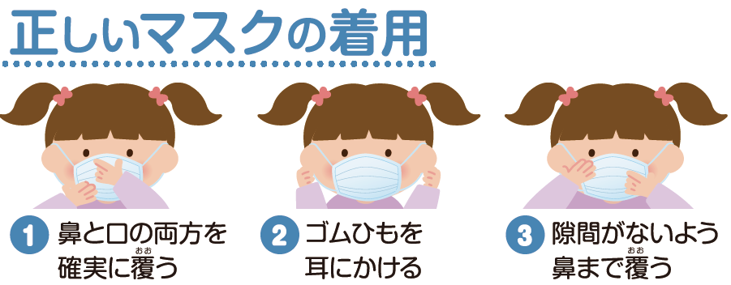
（参考）正しいマスクの着用について

（参考）マスクの素材について
マスクの素材等によってマスクの効果には違いが生まれます。一般的なマスクでは、不織布マスクが最も高い効果を持ち、次に布マスク、その次にウレタンマスクの順に効果があるとされており、不織布マスクが推奨されています。こうしたことを保護者に適宜情報提供することも考えられます。
* 厚生労働省ホームページ「新型コロナウイルスに関するQ&A（一般の方向け）」「問 マスクはどのような
効果があるのでしょうか。」
https://www.mhlw.go.jp/stf/seisakunitsuite/bunya/kenkou_iryou/dengue_fever_qa_00001.html#Q4-1
②マスクの取扱いについて
マスクを外す際には、ゴムやひもをつまんで外し、手指にウイルス等が付着しないよう、なるべくマスクの表面には触れず、内側を折りたたんで清潔なビニールや布等に置くなどして清潔に保ちます。
マスクを廃棄する際も、マスクの表面には触れずにビニール袋等に入れて、袋の口を縛って密閉してから廃棄します。

③布製マスクの衛生管理について（布製マスクの洗い方）
布製マスクは１日１回の洗濯により、おおむね１か月の利用が可能です。経済産業省が、洗い方に関する動画をインターネット上に掲載しています（YouTube metichannel「布マスクをご利用のみなさまへ」）。
（検索方法）
・YouTubeから「布マスクをご利用のみなさまへ」で検索して下さい。
https://www.youtube.com/watch?v=AKNNZRRo74o

④手作りマスクの作成について
手作りマスクの作成方法については、文部科学省ホームページ上の「子供の学び応援サイト」も参考にしてください。
https://www.mext.go.jp/a_menu/ikusei/gakusyushien/mext_00460.html

⑤マスクの着用が難しい児童生徒等に対する指導・支援について
まずは、「感触が苦手」あるいは「息苦しく感じる」等、マスクの着用が難しい原因を探ります。原因がわかれば、マスク着用に代わる手段がないか、個々の状況に応じて検討します。

４．重症化のリスクの高い児童生徒等への対応等について

（１）医療的ケアを必要とする児童生徒等や基礎疾患等がある児童生徒等
医療的ケアを必要とする児童生徒等（以下、「医療的ケア児」という。）の中には、呼吸の障がいがある者もおり、重症化リスクが高い者も含まれていることから、医療的ケア児が在籍する学校においては、主治医の見解を保護者に確認の上、個別に登校の判断をします。
医療的ケア児の登校に当たって、学校は、事前に受入れ体制や医療的ケアの実施方法などについて、学校医等に相談し、十分安全に配慮します。
その際、「医療的ケアを必要とする幼児児童生徒が在籍する学校における留意事項（改訂版）(令和２年12月９日付け改訂版）」を参考にしてください。
https://www.mext.go.jp/content/20201209-mxt_tokubetu01-000007449_01.pdf
また、基礎疾患等があることにより重症化するリスクが高い児童生徒等（以下、「基礎疾患児」という。）についても、主治医の見解を保護者に確認の上、登校の判断をします。
これらにより、登校すべきでないと判断された場合の出欠の扱いについては、「非常変災等児童生徒又は保護者の責任に帰すことができない事由で欠席した場合などで、校長が出席しなくてもよいと認めた日」として扱うことができます。指導要録上も「欠席日数」の欄ではなく、「出席停止・忌引等の日数」の欄に記入を行うようにしてください。
このほか、支援学級等における障がいのある児童生徒等については、指導の際に接触が避けられないこともあることから、児童生徒等の障がいの種類や程度等を踏まえ、適切に対応します。こうした対応に際しては、必要に応じ、学校医等の助言を得ること、児童生徒等の安全確保などの観点から指導や介助等において必要となる接触などについて保護者に対し事前に説明することが重要です。
なお、障がいのある児童生徒等への指導等を行う際の考え方については、「特別支援学校等における新型コロナウイルス感染症対策に関する考え方と取組（令和２年６月19日版）」や別添資料７「新型コロナウイルス感染症にかかる府立支援学校における留意事項（抜粋）」を参照ください。
https://www.mext.go.jp/content/20200619-mxt_kouhou01-000004520_1.pdf

（２）保護者から感染が不安で休ませたいと相談があった場合
まずは、保護者から欠席させたい事情をよく聴取し、学校で講じる感染症対策について十分説明するとともに、学校運営の方針についてご理解を得るよう努めてください。
その上で、新型コロナウイルス感染症については現時点で未だ解明されていない点も多いなどの特性に鑑み、例えば、感染経路の分からない患者が急激に増えている地域であるなどにより、感染の可能性が高まっていると保護者が考えるに合理的な理由があると校長が判断する場合には、指導要録上「出席停止・忌引等の日数」の欄に記入し、欠席とはしないなどの柔軟な取り扱いも可能です。また、校長が「出席停止・忌引等の日数」の欄に記入する際の合理的な理由の判断に当たって、感染力の強い変異株がまん延している状況や、高齢者や基礎疾患のある方がいるなどの家庭・家族の状況、地域の医療体制のひっ迫の程度等を踏まえることが必要と考えられます。（「非常変災等児童又は保護者の責任に帰すことのできない事由で欠席した場合などで、校長が出席しなくてもよいと認めた日数」について判断することとなります。）その判断に当たっては、特に小中学生は就学義務もふまえ、児童生徒の学びが保障されるよう配慮してください。

５．児童生徒・保護者のケアについて
日常生活が大きく変わる事態となり、子どもたちは、友人関係や学習、進路や将来のことなど、様々な思いや悩みを抱きながら生活を送ってきたと考えられます。
まずは一人ひとりの子どもの思いを把握し、教職員が受け止め、支えていくことが必要です。
また、以下のようなことが、どの学校でも、どの子どもにも起こる可能性があります。
・ 朝起きられない、体調不良、不安等の理由で、遅刻や欠席が繰り返され、不登校状態になっていく。
・ 腹痛・頭痛や不眠、食欲不振、退行、うつ、がんばりすぎる等の症状が、心や体、行動に現れる。
・ 教室や体育館等、大勢の人がいる場所に出入りできないと訴えるようになる。
・ 対人関係がうまくいかないこと（休み中のSNSトラブル等）や、暴力行為等が増える。
・ 感染者やその疑いのある人に対するからかい・中傷などの発言やいじめ （ネット上も含む）が増加する。
・ 授業中に集中できない児童生徒が増加する。校内での怪我が増加する。
このようなことが想定される中、児童生徒が安心・安全に学校生活を送るために、学校が次のことを行い、児童生徒・保護者のケアを適切に行えるようにしましょう。
（児童生徒の登校前に必ず行っておくこと）
・ 感染予防のための環境づくり
・ 配慮が必要な児童生徒への対応
・ 児童生徒への声かけ等についての確認
（登校開始時に必ず行っておくこと）
・ 児童生徒・保護者に、学校が安心・安全な場所に努めていることを発信すること
・ 児童生徒の状況を教職員全体で共有する機会を持つこと
・ 事案等があった場合は、迅速にチーム対応を進めること

別添資料８「登校開始後（休業中の登校も含む）の児童生徒・保護者のケアのために」を参照ください。
なお、日本語指導が必要な児童生徒、その保護者には、より丁寧な配慮が必要です。別添資料９「大阪府 帰国・渡日学校生活サポートWEBページ」を参照ください。

６．偏見や差別・いじめへの対応
新型コロナウイルスに関わって、感染者や濃厚接触者とその家族、また治療にあたる医療従事者とその家族に対する偏見や差別につながるような行為は人権侵害であり、断じて許されないことです。正しい知識に基づいた指導を行うことなどを通じて、偏見や差別が生じないように十分留意する必要があります。

また、何等かの事情によりマスクの着用が困難な児童生徒やワクチン未接種の児童生徒へ心無い発言をしたり、新型コロナウイルス感染症に関連したからかいなどが生起したりしないように指導することや、感染者が確認された場合は、個人が特定されることが無いように十分配慮するとともに、SNS等で不用意な発言の発信をしないように指導することが必要です。
具体的な取組みについては、別添資料10「新型コロナウイルス感染症に伴う差別等について考える教材及び学習指導案について」を参照ください。

今後、教職員が新型コロナウイルスに関する偏見や差別・いじめ等を発見したり、児童生徒や保護者から相談を受けたりすることが考えられます。
一人で抱え込んだり、「これぐらいなら大丈夫」などと判断したりせず、速やかにいじめ対策組織で情報を共有するとともに、被害児童生徒等に寄り添う姿勢で対応します。
あわせて、加害児童生徒に対しては、教育的配慮の下、毅然とした姿勢で指導することはもちろんですが、一方で、その行為に至った背景には、長期の休業に伴う家庭内のストレスや不安あるいは虐待等の要因も考えられることから、これらの可能性を考慮して、支援していくことも大切です。
対応に当たっては、必要に応じて、スクールカウンセラーやスクールソーシャルワーカー等の専門家をはじめ、関係機関等とも連携していきます。

また、いじめに限らず、児童生徒等が悩みや不安について相談できるよう、改めて次の相談窓口を参考に児童生徒等・保護者に周知徹底します。

●『LINE相談』大阪府教育センター
毎週月曜日 17：00～21：00（受付は20：30まで）
●『すこやか教育相談24』
電話：0120-0-78310(無料) 24時間対応の電話相談窓口です。
●『すこやか教育相談』大阪府教育センター
「すこやかホットライン」(子どもからの相談)
電話：06-6607-7361 Eメール：sukoyaka@edu.osaka-c.ed.jp
「さわやかホットライン」(保護者からの相談)
電話：06-6607-7362 Eメール：sawayaka@edu.osaka-c.ed.jp
電話相談：月曜日～金曜日 9：30～17：30 (祝日・年末年始は休みです)
Eメール相談：24時間窓口設置 (但し回答は後日)
FAX相談(06-6607-9826)：24時間窓口設置 (但し回答は後日)
●被害者救済システム『子ども家庭相談室』
フリーダイヤル ０１２０－９２８－７０４（18歳未満のみの対応）
０６－４３９４－８７５４（保護者からの相談も対応）
＊大阪府教育委員会が運用する権利擁護機関による相談窓口です。
＊午前１０時～午後８時 月・火・木曜日（祝日・休日は除く）

７．新型コロナワクチンと学校教育活動について
新型コロナウイルス感染症に係るワクチン（以下「新型コロナワクチン」という。）は、新型コロナウイルス感染症の重症化予防・発症予防等を目的として、接種が行われています。
令和４年３月現在において、５歳～11歳の児童等は１・２回目接種まで、12歳以上の児童生徒及び教職員は３回目接種まで受けることができます。特に、教職員の安全を確保するとともに教職員から児童生徒等への感染を防ぐ観点から、希望する教職員が接種を受けることは重要です。新型コロナワクチンを接種することで、接種した人の発症を予防する効果だけでなく、感染を予防する効果も示唆するデータが報告されていますが、その効果は100％ではないため、引き続き感染予防対策は継続する必要があるとされています。
ワクチン接種の有無によって学校教育活動に差を設けることは想定されていません。さらに、予防接種はあくまで本人の意思や保護者の同意に基づき受けるべきこと、また、身体的な理由や様々な理由によって接種することができない人や接種を望まない人もいることに鑑み、接種を受ける又は受けないことによって差別やいじめなどが起きることのないように指導し、保護者に対しても理解を求めることが重要です。
一方、学校教育活動においても、医療機関等の学校外において実習を行う場合など、何らかの理由で生徒等の予防接種歴を把握する必要が生じることも考えられます。その際には、情報を把握する目的を明確にすること、本人や保護者の同意を得ること、他の生徒等に知られることのないような把握の方法を工夫することなど個人情報としての取扱いに十分に留意して把握するようにする必要があります。もしくは、ＰＣＲ検査等の結果を活用することも考えられます。その他、健康診断に伴う保健調査等として新型コロナワクチンの接種歴が把握される可能性がありますが、そのような場合にも同様に個人情報としての取扱いに十分に配慮する必要があります。

８．保護者との連携
学校において、感染症対策を徹底しながら教育活動を行うためには、保護者の理解と協力が必要です。以下のことについて、保護者に周知し理解を得ておきます。
・ 子どもに関することや学校の感染症対策等について、不安や悩みがあれば、学校に相談していただきたいこと
・ 登校前に自宅等にて、子どもの健康観察（検温や発熱や咳等の確認）を実施してもらうこと
・ 発熱や咳等の症状が認められる場合は、登校せず自宅にて休養させること
・ 原則として、自宅を出る時点から帰宅するまでマスクを着用すること
・ 学校からの連絡が常にとれる体制を整えてもらうこと
・ 学校にて発熱や咳等の症状を確認した際には、迎えに来ていただくなどの対応をお願いすること
など

また、これ以外でも例えば、宿泊行事の実施の際等、保護者に意見を聞き、対応を決めることも考えられます。

９．教職員の感染症対策
教職員も、児童生徒等と同様に感染症対策に取組む必要があります。学校における集団感染の発生を防ぐ観点から、「２．基本的な感染症対策の実施」を参考に、手洗い、マスク等の着用、自己の健康管理といった感染症対策を一層、徹底するよう留意してください。
出勤前に自宅にて検温等の健康観察を行い記録するなど適切な健康管理に努めてください。発熱や咳等の症状がある場合は無理せず自宅で休養します。教職員が休みやすい環境を作ることも重要です。
職員室等における勤務については、可能な限り他者との間隔を確保（おおむね１～２メートル）し、会話の際は、できるだけ真正面を避けるなど、３つの密を可能な限り避けることが重要です。職員室内で十分なスペースを確保できない場合は、空き教室を活用して学校内で分散勤務をするといった工夫も考えられます。
会議等を行う際は、最少の人数にしぼることや、換気をしつつ広い部屋で行うことなどの工夫や、全体で情報を共有する必要がある場合は電子掲示版等を活用することなども考えられます。

第３章 具体的な活動場面ごとの感染症予防対策について
各市町村教育委員会においては、下記を参考に、所管学校園の教育活動について検討します。
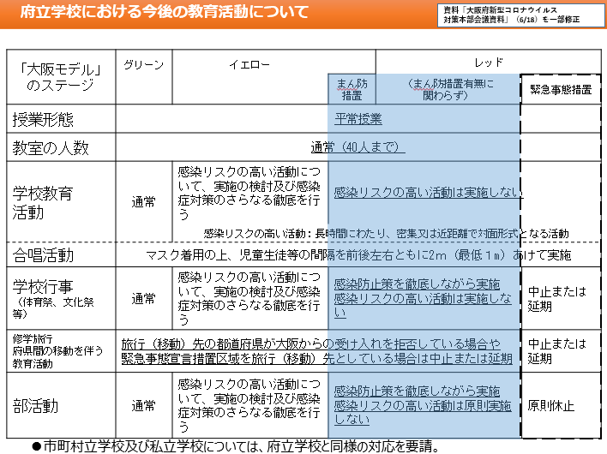
※市町村立学校への要請内容の詳細については、その都度お知らせします。

１．各教科等について
別添資料11「各教科等での対策例」、資料12「実技指導を伴う体育の授業に関する留意事項」を参照ください。

２．儀式的行事について
入学式、卒業式、始業式、修了式、開校記念に関する儀式、新任式、離任式等の実施に当たっては、地域の感染状況を踏まえた上で、感染症対策の確実な実施や保護者等の関係者の理解・協力を前提に、開催方法を工夫するなど、その実施に向けて適切に対応してください。

＜基本的な感染症対策＞
・発熱や咳等の症状のある方には参加をしないよう徹底
・参加者への手洗いやマスクの着用を含む咳エチケットの推奨など
・アルコール消毒薬の設置、こまめな換気の実施など
・会場の椅子の間隔を空けるなど参加者間の身体的距離の確保

＜開催方式の工夫の例＞
・式典の内容を精選し、式典全体の時間を短縮すること（祝辞の割愛、式辞等の文書での配布など）
・ICTを活用した対面とオンラインとのハイブリット方式による開催（参加者の一部は別会場にて、ウェブ会議システム等で双方向のやりとりを行ったり、式の様子を視聴したりするなど）
・参加人数を抑えること（在校生の参加の取りやめ、保護者の参加人数を最小限とする、保護者を別会場とする等）

なお、卒業式等の終了後に保護者や教職員等が参加するいわゆる謝恩会等の懇親の機会が設けられることも想定されますが、そうしたことに関しては、必要に応じて主催者に対し、飲食について地域において求められている感染症対策について留意を促すことも検討してください。

３．部活動
地域の感染状況に応じて以下のとおり取り組みます。
なお、府から別途要請等を行うがあります。

【レベル３地域】
可能な限り感染及びその拡大のリスクを低減させながら、なるべく個人での活動とし、少人数で実施する場合は十分な距離を空けて活動します。密集する運動や近距離で組み合ったり接触したりする場面が多い活動、向かい合って発声したりする活動は行わないようにします。
緊急事態宣言の対象区域に属する地域においては、その感染状況を踏まえ、学校が独自に行う他校との練習試合や合宿等を一時的に制限するなど感染症への警戒度を高めてください。また、部活動終了後に、生徒どうしで食事をすることを控えるよう特に指導を徹底してください。

【レベル２地域】
可能な限り感染症対策を行った上で、リスクの低い活動から徐々に実施することを検討します。密集する運動や近距離で組み合ったり接触したりする場面が多い活動、向かい合って発声したりする活動の実施は慎重な検討が必要です。

【レベル１地域】
可能な限り感染症対策を行った上で通常の活動を行います。

（全体を通じての留意事項）
○ 運動不足の生徒もいると考えられるため、生徒の怪我防止には十分に留意すること。また、生徒に発熱や咳等の症状が見られる時は、部活動への参加を見合わせ、自宅で休養するよう指導すること。
○ 生徒の健康・安全の確保のため、生徒だけに任せるのではなく、教職員や部活動指導員等が活動状況を確認すること。
○ 活動時間や休養日については、部活動ガイドラインに準拠するとともに、実施内容等に十分留意すること。特に分散登校を実施する学校では、ガイドラインよりも短い時間の活動にとどめるなど、分散登校の趣旨を逸脱しないよう限定的な活動とすること。
○ 活動場所については、地域の感染状況等にもよるが、可能な限り屋外で実施することが望ましいこと。ただし気温が高い日などは、熱中症に注意すること。体育館など屋内で実施する必要がある場合は、こまめな換気や手洗い、消毒液の使用（消毒液の設置、生徒が手を触れる箇所の消毒）を徹底すること。また、長時間の利用を避け、十分な身体的距離を確保できる少人数による利用とすること。特に、屋内において多数の生徒が集まり呼気が激しくなるような運動や大声を出すような活動等は絶対に避けること。
○ 用具等については、生徒間で不必要に使い回しをしないこと。
○ 部室等の利用については、短時間の利用とし一斉に利用することは避けること。
○ 大会やコンクール等の参加にあたっては、学校として主催団体とともに責任をもって、大会における競技、演技、演奏時などはもとより、会場への移動時や会食・宿泊時、会場での更衣室や会議室等の利用時などにおいても、生徒、教師等の感染拡大を防止するための対策を講じること。
○ 練習試合や合同練習、合宿等の企画・実施に当たっては、地域の感染状況等を踏まえ、部活動を担当する教師のみで行うのではなく、学校として責任をもって、大会等の参加時と同様の感染拡大を防止するための対策を講じること。
○ 部活動の実施に当たっては、各競技団体や文化芸術団体が作成するガイドラインを踏まえること。
○ 運動部活動でのマスクの着用については、別添資料12「実技指導を伴う体育の授業に関する留意事項」に準じること。
○ 同じ部活動に所属する生徒等が食事する際なども含め、部活動の内外を問わず感染症対策を徹底すること。
○ 部活動の実施に当たっては、地域の感染状況や当該部活動の活動内容等に応じ、感染リスクの高い活動を一時的に制限することも検討すること。
○ 長期休業期間においては、地域の感染状況に応じ、密集したり近距離で行ったりする活動等を避けるため、例えば午前と午後で活動時間を分け、校庭や体育館を広く活用するほか、空き教室等を活用する、または、社会教育施設等を活用するなど、地域の実情に応じた工夫を検討すること。

４．給食
学校給食は、児童生徒の健やかな育ちを支える重要な機能である一方、感染のリスクが高い活動でもあります。レベル３の地域にあっても、臨時休業期間中に工夫を凝らして取り組んでいる自治体の例などを参考に、学校給食施設や、栄養教職員、調理員等の人的資源を最大限活用することなどにより、いかに児童生徒の適切な栄養摂取や食生活を支援できるかということについて、感染リスクにも配慮しつつ積極的に検討することが望まれます。
学校給食を実施するにあたっては、「学校給食衛生管理基準」に基づいた調理作業や配食等を行うよう改めて徹底してください。給食の配食を行う児童生徒及び教職員は、下痢、発熱、腹痛、嘔吐等の症状の有無、衛生的な服装をしているか、手指は確実に洗浄したか等、給食当番活動が可能であるかを毎日点検し、適切でないと認められる場合は給食当番を代えるなどの対応をとります。
また、児童生徒等全員の食事の前後の手洗いを徹底してください。会食にあたっては、飛沫を飛ばさないよう、例えば、机を向かい合わせにしない、または会話を控えるなどの対応が必要です。
一度配食した給食を食缶に戻したり、おかわりの際に多くの児童生徒がお玉やトングに触ったりしないようにするなど、配食時の感染リスクに十分注意してください。
さらにアレルギー対応等、これまで実施されてきた事故防止の対策についても改めて徹底してください。
【レベル３地域】
通常の提供方法による学校給食の実施は原則として困難ですが、適切な栄養摂取ができるよう、配膳の過程を省略できる品数の少ない献立（例えば、主菜と具沢山の汁物等）を提供することや、給食調理場において弁当容器等に盛り付けて提供することなどの工夫が考えられます。それらが困難な場合には、少なくとも配膳を伴わない簡易な給食（パン、牛乳等）を提供することも考えられます。
また、持ち帰りや配布を含めた食事支援の工夫について、保護者の希望や同意及び地域の実情を踏まえ検討してください。なお、学校給食は、衛生管理上の観点から持ち帰りは想定されていませんが、児童生徒の食事支援の一つとして、保護者の希望及び衛生管理上の必要事項に係る同意がある場合に、例外的に持ち帰りを実施することも考えられます。
【レベル２地域】
通常の学校給食の提供方法に徐々に戻していくとともに、地域で感染者が確認された場合には、警戒度合を上げ、レベル３の対応に戻すなど柔軟に対応してください。
【レベル１地域】
衛生管理を徹底した上で、通常の学校給食の提供方法を開始します。

５．図書館
別添資料13「図書館での対策例」を参照ください。

６．清掃活動
清掃活動は、学校内の環境衛生を保つ上で重要である一方で、共同作業を行うことが多く、また共用の用具等を用いることとなります。
清掃活動を行う際には、換気のよい状況のもと、マスクをした上で実施するようにしてください。実施に当たっては、必ずしも手袋を着用する必要はありませんが、掃除が終わった後は、石けんを使用するなどし、必ず手洗いを行ってください。

７．休み時間
休み時間中、教職員が確認できる範囲外で児童生徒等が行動する状況も考えられます。そのため、児童生徒自らが適切な行動をとれるよう、感染症対策の考え方を十分理解させるとともに、地域の感染状況及び学校の状況に応じて、休み時間中の行動についてルールを設定することも含めた、指導の工夫が必要です。
【レベル３地域・レベル２地域】
トイレ休憩については混雑しないよう導線を示して実施します。また、廊下で滞留しないよう、私語を慎むなどの指導の工夫が必要です。
【レベル１地域】
上記のレベル２以上の地域の取り組みを踏まえ、徐々に制限を緩和するとともに、会話をする際にも、一定程度距離を保つこと、お互いの体が接触するような遊びは控えるよう指導します。

８．登下校
登下校時には、前項の「休み時間」と同様に、児童生徒等のみで行動する状況が想定されることから、基本的な感染予防策を行うよう指導するとともに、「３つの密」を避ける以下のような工夫を行うことが重要となります。
〇 集団登下校を行う場合には密接とならないよう指導。
〇 校門や玄関口等での密集を避けるため、登下校時刻をクラス（グループ）ごとにずらすなどの工夫。
〇 夏期の気温・湿度や暑さ指数（WBGT）が高い中でマスクを着用すると、熱中症のリスクが高くなるおそれがある。このため、気温・湿度や暑さ指数（WBGT）が高い時に、屋外で人と十分な距離を確保できる場合には、マスクを外すようにする。
〇 自分でマスクを外してよいかどうか判断が難しい児童生徒等の場合は、気温・湿度や暑さ指数（WBGT）が高い日に屋外でマスクを外すよう、積極的に声をかけるなどの指導を行うとともに、マスクを外した場合は、人と十分な距離を確保し、会話を控えることについても指導を行う。
〇 公共交通機関を利用する場合は、「マスクの着用」、「乗車中の会話は慎む」といった飛沫感染対策を行うほか、「帰宅後（または、学校到着後）は速やかに手を洗う」、「顔をできるだけ触らない、触った場合は顔を洗う」といった接触感染対策を行うなど、基本的な感染対策の徹底。
○ 何らかの事情により保護者等が送迎を行う場合、保護者の付添いは必要最小限とし、ます。教室内まで行く場合には、マスクの着用、手指消毒を徹底します。

スクールバスを利用するに当たっては以下のことが考えられます。
○ 利用者の状況に配慮しつつ、定期的に窓を開け換気を行うこと
○ 乗車前に、家庭において検温し、発熱が認められる者は乗車を見合わ せること
○ 可能な範囲で運行方法の工夫等により、過密乗車を避けること
○ 利用者の座席を離し、それが難しい場合は、会話を控えることやマスクの着用について徹底すること
○ 利用者に手洗いや咳エチケット等を徹底すること
○ 地域の感染状況に応じ、多くの利用者が触れるドアノブ等を適宜消毒すること

放課後等デイサービスを利用する児童生徒については、その送迎車両への引き渡し時において、事業者等とも十分に連携を図りながら、「３つの密」が生じないような工夫をすることが必要です。

９．健康診断
健康診断の実施は、学校保健安全法に定められているものであり、児童生徒等の健康状態を把握するために、定められた時期に実施する必要があります。
また、３つの条件（密閉、密集、密接）が同時に重ならないよう、実施にあたっては工夫が必要です。
なお、児童生徒等に、発熱や咳等の症状がある場合は無理して参加しないよう指導するとともに、健康診断を欠席しても、後日、受検する機会がある旨を事前に伝えてください。
別添資料14「健康診断にあたっての留意点」を参照ください。

第４章 感染が広がった場合における対応について
新型コロナウイルス感染症は、当分の間、常に再流行のリスクが存在します。引き続き流行への警戒を継続し、地域における感染者が増加した場合に備えて流行の監視体制を強化するとともに、その場合の学校における対応について想定・準備を進めておくことが重要です。
また、感染者及びその家族等への差別・偏見・誹謗中傷などはあってはならないことであり、これらが生じないよう十分に注意を払いますが、万が一これらの行為が見られた場合には、その被害者に対して十分なサポートを行う必要があります。
なお、学校を含め地域において新型コロナウイルス感染症の発生が確認された場合、保健所等は濃厚接触者の特定や行動制限を含めた積極的疫学調査を実施することが基本となりますが、感染拡大時には重症化リスクの高い方が多く入所・入院する施設に重点化して対応されることなどがあります。特に、オミクロン株が感染の主流である間は、同株の特徴を踏まえ、地域の実情に応じて、感染するリスクの高い同一世帯内や、重症化リスクの高い方々が多く入所・入院する施設を対象に集中的に実施することとされています。
こうしたことを踏まえ、各学校や学校設置者におかれては、まず、感染状況に応じた当該学校に関する地域の自治体の取扱いを確認することが重要です。

１．学校において感染者等が発生した場合の対応について

（１）児童生徒等や教職員の感染者が発生した場合
①学校等への連絡
児童生徒等や教職員の感染が判明した場合には、医療機関から本人（やその保護者）に診断結果が伝えられるとともに、医療機関から保健所に対し届出がなされます。
学校への「感染が判明した旨の連絡」は、基本的に、保健所からではなく本人（やその保護者）から入ることとなります。
保健所から、学校で確認された感染者の「学校での行動履歴の把握」や「濃厚接触者の特定」等を行うための調査について、協力依頼があった場合には、積極的にご協力をお願いします。

※ 学校における感染拡大を防ぐ観点からも、学校関係者の感染（疑い含む）状況を、学校が正確に把握することが重要となります。児童生徒等や教職員に対して、新型コロナウイルス感染症に感染した場合（疑い含む）は、速やかに学校に連絡をするよう伝えるなど、平時からの連絡体制を整えておいてください。
※ 児童生徒等又は教職員に、感染者や感染を確認するための検査（PCR検査等）を受けることとなった者を確認した場合の報告については、別途、市町村教育委員会に連絡いたします。

②感染者や濃厚接触者等の出席停止
児童生徒等の感染が判明した場合又は児童生徒等が感染者の濃厚接触者に特定された場合は、当該児童生徒等に対し、学校保健安全法第19条に基づく出席停止の措置を取ります。また、濃厚接触者に特定されない場合であっても、学校で感染者と接触（感染者の感染可能期間（発症２日前～）の接触）があった者のうち、感染対策を行わずに飲食を共にした者等は、一定期間出席停止の措置を取ります。
なお、感染者や濃厚接触者であった教職員や児童生徒等が学校に出勤、登校するに当たり、学校に陰性証明を提出する必要はありません。
≪出席停止期間の基準≫
・感染者…「新型コロナウイルス感染症が治癒するまで」
・濃厚接触者…出席停止等の期間は、濃厚接触者として待機を求められている期間を基準とする。
③校舎内の消毒
児童生徒等や教職員の感染が判明した場合は、必要に応じて学校薬剤師等と連携し、適宜、消毒を行うこととなりますが、必ずしも専門業者をいれて施設全体を行う必要はありません。
当該感染者が活動した範囲を特定して汚染が想定される物品（当該感染者が高頻度で触った物品）を消毒用エタノール、0.05%の次亜塩素酸ナトリウム消毒液または遊離塩素濃度25ppm（25mg/L）以上の亜塩素酸水消毒液を使用して消毒を行います。（なお、トイレについては、消毒用エタノール、0.1%の次亜塩素酸ナトリウム消毒液または遊離塩素濃度100ppm（100mg/L）以上の亜塩素酸消毒液を使用して消毒します。）
物の表面についたウイルスの生存時間は、付着した物の種類によって異なりますが、24時間～72時間くらいのこともあると言われており、消毒できない箇所は生存時間を考慮して立ち入り禁止とするなどの処置も考えられます。
※ 本マニュアルの「第２章２節（２）③ 清掃・消毒」、資料６「（参考）消毒の方法及び主な留意事項について」を参照ください。

（２）学校内で体調不良者が発生した場合の対応
学校内で、発熱や咳等の症状が発生した場合には、当該児童生徒等を安全に帰宅させ、症状がなくなるまでは自宅で休養するよう指導します。（この場合、指導要録上は、「欠席日数」の欄ではなく、「出席停止・忌引等の日数」の欄に記入してください。）
なお、安全に帰宅できるまでの間、学校にとどまることが必要となるケースもありますが、その場合には、他の者との接触を可能な限り避けられるよう、別室等で待機させるなどの配慮をします。

（３）児童生徒等の同居者が保健所から濃厚接触者に指定された場合の対応
特段、登校を控えさせることを求める必要はなく、児童生徒等の健やかな学びを保障する観点等からは慎重に検討する必要がある。特に、新型コロナウイルス感染症の対策や治療に当たる医療従事者その他の特定の職業である家族を持つ者について医学的な根拠なく登校を控えることを求めることは偏見や差別につながる行為であり、不適切であることに留意すること。

（４）海外から帰国した児童生徒等への対応について
政府の水際対策の取組として一定期間自宅等での待機の要請の対象となっている場合は、当該待機の期間を経ていることを確認した上で、健康状態に問題がなければ登校させて構いません。なお、検疫や水際対策については、今後も変更があり得ますので、最新の情報に注意してください。

２．臨時休業の判断について

（１）児童生徒等又は教職員に感染者が確認された場合の臨時休業について
児童生徒等や教職員の感染が確認された場合、学校保健安全法第20 条に基づく学校の全部または一部の臨時休業の要否等について、学校の設置者は、文部科学省事務連絡「学校で児童生徒等や教職員の新型コロナウイルスの感染が確認された場合の対応ガイドラインのオミクロン株に対応した運用に当たっての留意事項について（更新） [令和４年３月17日付け]」や、大阪府教育庁の通知「府立学校における今後の教育活動等について[令和４年４月６日付け教保第１１１９号]」を参考に判断します。臨時休業については、現に学校内で感染が広がっている可能性に対して、児童生徒等の学びの保障の観点等に留意しつつ、まずは感染者が所属する学級の閉鎖を検討するなど、必要な範囲、期間において機動的に対応を行うことが重要です。

（２）感染者が発生していない学校の臨時休業について
地域の感染状況が悪化し、感染経路不明の感染者が多数発生しているような地域では、地方自治体の首長がアラートを発し、地域内の社会経済活動を一律に自粛することがあります。このような局面では、感染者が出ていない学校であっても、臨時休業を行う場合があります。その際、設置者は、臨時休業の要否について、児童生徒等や教職員の生活圏（主に児童生徒等の通学圏や発達段階に応じた日常的な行動範囲とし、加えて、地域の実情に応じて保護者の通勤圏や教職員の在住地の状況も考慮する）におけるまん延状況により判断することが重要です。
レベル３の地域では、このように、地域や生活圏の感染状況を踏まえた臨時休業を行う場合もありますが、レベル１及びレベル２の地域においては、基本的には、地域一律の臨時休業を行う必要性は低いと考えられます。

第５章 幼稚園等において特に留意すべき事項について

幼稚園においては、前章までに述べた感染症対策を参照するとともに、幼児特有の事情を考慮し、以下の事項に留意します。

１．幼児期は身体諸機能が発達していくとともに、依存から自立へと向かう時期であることから、
・幼児が自ら正しいマスクの着用、適切な手洗いの実施、物品の衛生的な取扱い等の基本的な衛生対策を十分に行うことは難しいため、大人が援助や配慮をするとともに、幼児自身が自分でできるようになっていくために継続的な声掛けをすること。なお、幼児については、マスク着用によって息苦しくないかどうかについて、教職員及び保護者は十分に注意すること。また、本人の調子が悪い場合や、持続的なマスクの着用が難しい場合は、無理して着用させる必要はないこと。
・幼児期は教えられて身に付く時期ではないことから、幼児が感染症予防の必要性を理解できるよう説明を工夫すること。
等の配慮等が考えられます。
（例）
・咳エチケット等について、動画視聴や絵本等を活用。
・手洗いチェックシート等、家庭と協力しながら園児自らチェックできるような図示されたツール等を作成・活用。

２．幼稚園は遊びを通しての総合的な指導を行っており、他の幼児との接触や遊具等の共有等が生じやすいことから、
・幼稚園教育では、幼児の興味や関心に応じた遊びを重視しているが、感染リスクを踏まえ、幼児が遊びたくなる拠点の分散、幼児同士が向かい合わないような遊具等の配置の工夫や援助を行うこと。
・時間割がなく、幼児が主体的に様々な場所で活動している実態を踏まえ、適時、手洗いや手指の消毒ができるよう配慮すること。
・幼児が遊びを楽しみつつも、接触等を減らすことができるよう、遊び方を工夫すること。
・幼児が歌を歌う際にはできる限り一人一人の間隔を空け、人がいる方向に口が向かないようにすること。
等の指導上の工夫・配慮等が考えられます。

３．保護者においては、子どもに関することや感染症対策等について、多くの不安や悩みが生じていると考えられます。また、手洗い等の衛生対策については、保護者と協力しながら継続的に行う必要があります。別添資料15「幼稚園、認定こども園の園児・保護者のみなさんへ―カウンセラーからのメッセージ―」を参考に、保護者とのコミュニケーションに努めてください。
なお、登降園の送り迎えは、保護者同士が密接とならないように配慮するとともに、教職員と保護者間の連絡事項は掲示板を活用するなどして会話を減らす工夫をします。

≪本マニュアルに関する連絡先≫

○地域ごとの行動基準に関すること
小中学校課 学事グループ 06-6944-6886

○保健指導・衛生管理に関すること
臨時休業に関すること
保健体育課 保健・給食グループ 06-6944-9365

○障がいのある児童生徒等への対応に関すること
支援教育課 支援学級グループ 06-6944-9363

○児童生徒・保護者のケアについて
偏見や差別・いじめについて
小中学校課 生徒指導グループ 06-6944-3823

○各教科の指導に関すること
幼稚園における指導に関すること
小中学校課 教務グループ 06-6944-3816

○部活動に関すること
体育に関すること
保健体育課 競技スポーツグループ 06-6944-6904

○学校給食に関すること
保健体育課 保健・給食グループ 06-6944-6903

